Update 10.11.17
Andrea Rossi zeigt, nicht zum ersten Mal, dass er es mit der Verteidigung seines LENR-Patents ernst meint. Diesmal hat es seinen Weggefährten aus italienischen Tagen, Francesco Piantelli, getroffen. Er hatte ein Patent für ein E-Cat-ähnliches Gerät angemeldet. Das europäische Patentamt hat auf den Einspruch der Leonardo-Corporation von Andrea Rossi hin dieses Patent zurückgewiesen:
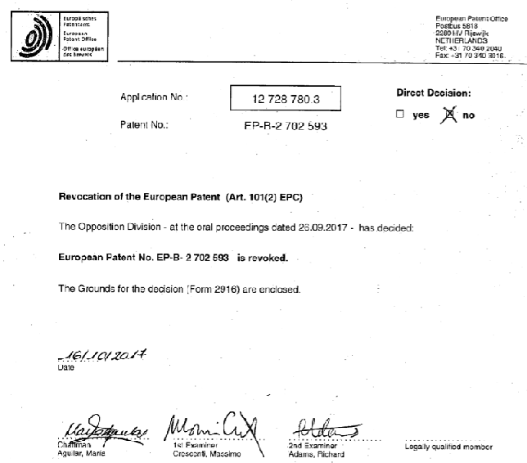
Quelle: https://twitter.com/i/web/status/927210436336013312

